30-34enni con educazione terziaria – 2012

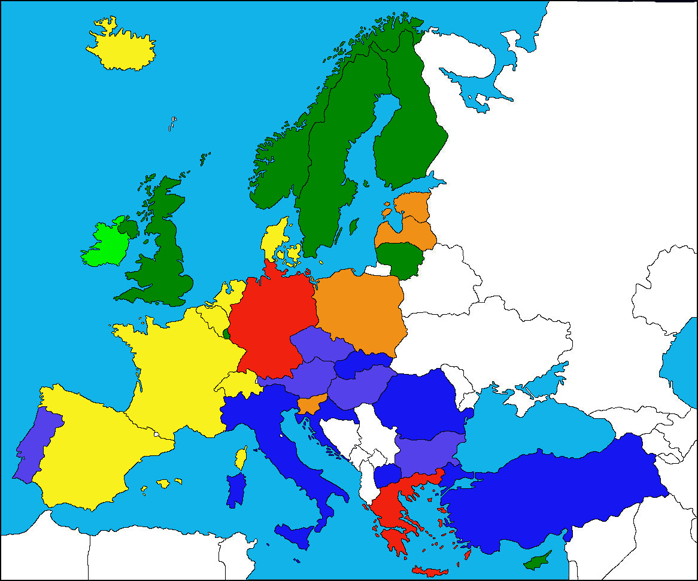
> 50 %
45-50 %
40-45 %
35-40 %
30-35 %
25-30 %
< 25 %

